***GUÍA DE LABORATORIO***

***SIMULACIÓN AM***

**1)**

**2)**

**PORTADORA**

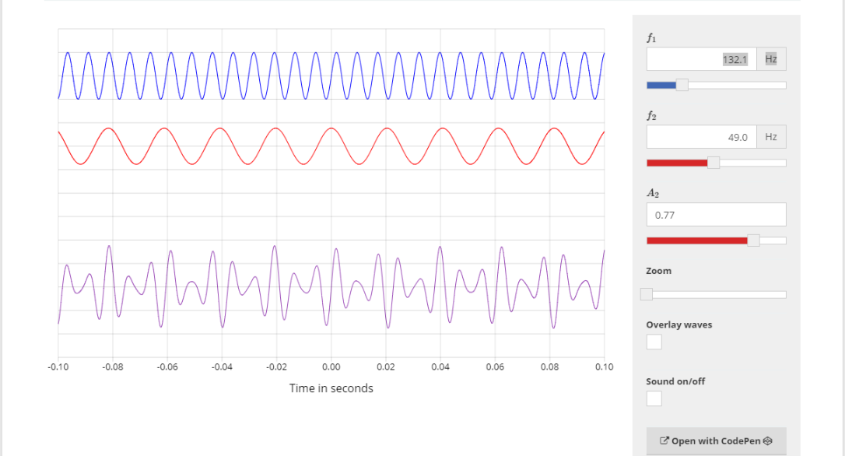

**MODULADA MODULANTE**

**3)**

Difiere en la señal modulada distorsionando sus amplitudes

**4)**

Si existe modulación, pero no es una buena modulación

**5)**

500 kHz a 1700 kHz.

**6)**

**7)**